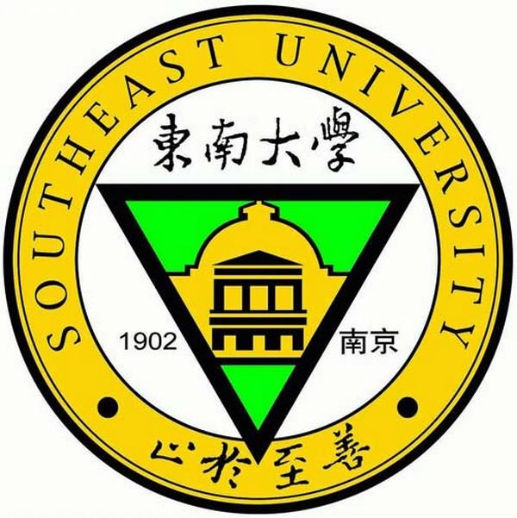
东南大学第七届智能车竞赛
智能车宣讲会

全国大学生智能汽车竞赛是以智能汽车为研究对象的创意性科技竞赛，是教育部倡导的大学生科技竞赛之一。竞赛涵盖自动控制、模式识别、传感技术、电子、电气、计算机、机械与汽车等多学科专业的创意性比赛。
培养大学生的综合知识运用能力、基本工程实践能力和创新意识，激发大学生从事科学研究与探索的兴趣和潜能,倡导理论联系实际、求真务实的学风和团队协作的人文精神，为优秀人才的脱颖而出创造条件。
竞赛过程包括理论设计、实际制作、整车调试、现场比赛等环节，要求学生组成团队，协同工作，初步体会一个工程性的研究开发项目从设计到实现的全过程。
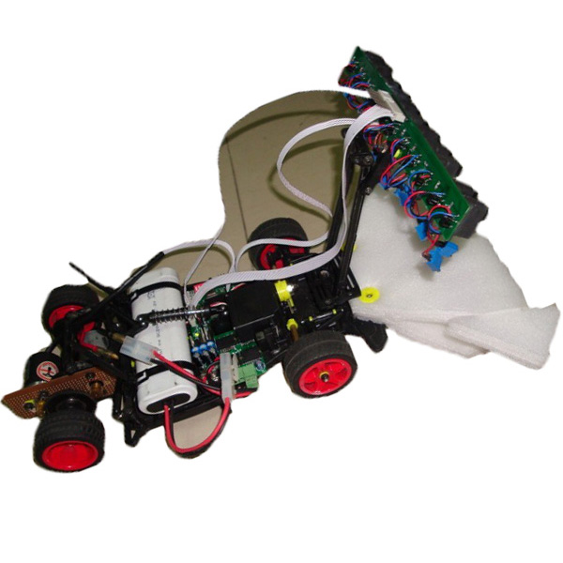
报告会内容包括：
- 智能车竞赛介绍；
- 历届校赛情况说明；
- 第七届校赛项目介绍:
- 摄像头组
- 电磁组
- 光电组

时间：2012年11月22日18:30
地点：九龙湖校区教一311
主办：东南大学智能车竞赛组委会

